…………………………………………………………. LİSESİ COĞRAFYA 9 DERS PLANI
BÖLÜM I
Dersin adı | Coğrafya 9 | TARİH | 07-11/12/2020
Sınıf | 9 | SÜRE | 40 + 40 dk
Öğrenme alanı | A) Doğal Sistemler
Konu | Haritacılığın Tarihi Gelişimi, Cbs ve Uzaktan Algılama, Coğrafi Verilerin Haritalara Aktarılma Yöntemleri
BÖLÜM II
Hedef ve Davranışlar Kazanımlar | 9.1.7. Bilgileri haritalara aktarmada kullanılan yöntem ve teknikleri açıklar.
Coğrafi Beceriler | Harita Becerisi, Kanıt kullanma
Güvenlik Önlemleri (Varsa): | ---
Öğretme-Öğrenme-Yöntem ve Teknikleri | Haritacılık tarihinde önemli olan Türk ve Müslüman bilim insanları ve çalışmaları üzerinde durulur. CBS ve uzaktan algılama teknikleri verilir.  Mekânsal verilerin haritaya aktarımında nokta, çizgi ve alansal gösterimlerden yararlanılması sağlanır.
Kullanılan Eğitim Teknolojileri-Araç, Gereçler ve Kaynakça  * Öğretmen  * Öğrenci | Ders kitabı ve yardımcı kitaplar, Etkileşimli tahta, EBA Ders materyalleri, bilgisayar, animasyon ve videolar, haritalar, yeryüzüne ait uydu görüntüleri, grafik, resim ve şekiller.
Öğretme-Öğrenme Etkinlikleri
Haritacılık dünyanın en eski bilimlerinden biridir. İnsanoğlu var olduğu günden itibaren kendisine verilen akıl ve merak duygusu sayesinde yaşadığı çevreyi tanımaya, sahiplenmeye, birtakım şekil ve sembollerle anlatmaya çalışmıştır. Yazının bulunuşundan binlerce yıl önce ortaya çıkan bu basit çizimlerle aslında haritacılığın da temelleri atılmıştır.

Ankara’da Anadolu Medeniyetleri Müzesi’nde sergilenen ve MÖ 6200 yıllarından kalan Çatalhöyük Şehir Planı, 5800 yıl olarak bilinen harita tarihini 2400 yıl daha geriye götürmüştür. Bundan yaklaşık 8200 yıl önce yapılan bu harita, Çatalhöyük’teki (Konya) kazılarda bir evin duvarında bulunmuştur. Haritacılıkta İlk Çağ’da yaşanan gelişmelerin ardından Orta Çağ’da (476-1453), özellikle Avrupa’da tüm diğer bilim dalları gibi haritacılık da inişe geçmiştir. Hristiyan inancı, taraftarlarının İncil’de yazılanın dışında başka bir dünya düşüncesine sahip olmalarını engelliyordu.

İslam dünyası, 1100-1500 yılları arasında haritacılık anlamında en parlak dönemini yaşamıştır. Batlamyus’un mirasını iyi değerlendiren İslam âlemi kendi dünya haritalarını çizmiştir. Orta Çağ’da Müslüman coğrafyacılar tarafından insanlığa miras bırakılmış en değerli kartografik eser İdrisi’nin Dünya Haritası’dır. XV. yüzyılda başlayan keşiflerle hassas ve kapsamlı harita ve aletlere gereksinim duyulmuştur. Müslümanlardan bu dönemde pusulayı öğrenen Avrupalılar, cesaretle okyanuslara açılmış ve dünyanın bilinmeyen yerlerini keşfetmeye başlamışlardır. Matbaanın icadıyla haritalar daha kolay yapılır hâle geldi. Bir bütün olarak dünya haritaları ilk defa XVI. yy. başlarında Kolomb ve diğer gezginlerin seyahatleri ışığında yapılmaya başlandı. Türkler tarafından yapıldığı bilinen en eski harita Kaşgarlı Mahmud’un çizdiği dünya haritasıdır. Aslında bir dil bilimci olan Kaşgarlı Mahmud, bu haritayı Türkçenin değişik şivelerle konuşulduğu dünyadaki bölgeleri göstermek için çizmiş ve Divanu Lugati’t-Türk adlı kitabına eklemiştir. Bu harita; Orta Asya’nın büyük bir kısmını, Çin, Japonya ve Kuzey Afrika’yı içermektedir.
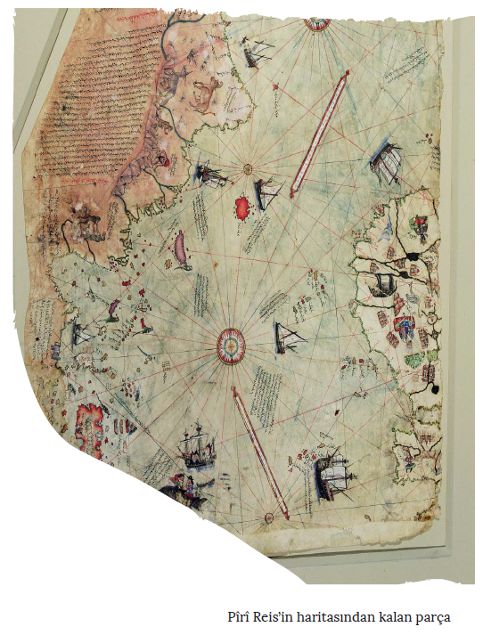
Osmanlılarda haritacılık alanında ortaya konulan en ünlü eser ise Pîrî Reis’in yazdığı Kitabı Bahriye’dir. Türk ve dünya denizciliğine önemli katkılar sağlamış olan Pîrî Reis’in 1513 yılında çizdiği dünya haritası, günümüzde halen sırrı çözülememiş bir bilinmeyen olarak karşımıza çıkmaktadır. 500 yıl önce çizdiği bu haritada, günümüz uzay teknolojisiyle ancak görülebilecek detayları hatasız olarak gösteren Pîrî Reis’in, o dönem hangi teknolojiyi kullanarak bu çizimi yaptığı, bilim adamları tarafından her zaman merak konusu olmuştur. Tüm dünyayı şaşkına çeviren bu haritadan günümüze Güney Amerika ve Batı Afrika dolaylarını gösteren küçük bir bölümü ulaşmıştır. Pîrî Reis’in dünya haritası, Topkapı Sarayı müze olarak düzenlendiği sırada Milli Müzeler Müdürü Halil Ethem Bey tarafından harem dairesinde tesadüfen bulunmuştur (09.11.1929).

Bilim adamlarına göre Pîrî Reis’in o günkü şartlarda dünyayı tahtadan yapılmış sıradan bir gemiyle dolaşması için 300 yıllık bir zamana ihtiyaç vardı. Bu da onun dünyayı dolaşarak bu haritayı çizme ihtimalini ortadan kaldırmıştır. Kendisinden önce yapılan haritalardan yararlanma ihtimali değerlendirildiğinde ise önceki haritalar yanlışlarla doluydu. Pîrî Reis’in çizdiği haritanın neredeyse kusursuz olması bu ihtimali de zayıflatmıştır. Bu da onun engin bir coğrafya bilgisine sahip olduğunu göstermektedir.
XVIII. yüzyılda haritacılıkta önemli gelişmeler yaşandı. Bu dönemde devletler arasındaki egemenlik mücadelesi, harita çalışmalarının hızlandırılmasında önemli rol oynadı. Günümüzde havadan ve uzaydan yapılan ölçümlerle ve bilgisayarlar yardımıyla mükemmel haritalar yapılıyor.

Coğrafya denildiğinde akla ilk olarak haritalar gelir. Mekânın semboller aracılığı ile kâğıt üzerine aktarılması olarak tanımlanan haritacılık (kartografya), coğrafya biliminin ortaya çıkmasından çok daha önce coğrafyanın bir parçası olarak ortaya çıkmış ve gelişmiştir. Gelişiminde büyük aşamalar kaydeden haritacılık; bilgisayar teknolojileri, küresel konumlama sistemleri (GPS) ve elektronik ölçüm cihazları ile günümüzde çok ileri seviyelere gelmiştir. Harita çiziminde kullanılan pusula, pergel, kalem ve kâğıdın yerini artık bu teknolojiler almış durumdadır. Dünya’ya ait tüm bilgiler, bilgisayar ortamında toplanmakta, mekânsal analizler yapılmakta ve herhangi bir alana ait farklı türde haritalar yapılabilmektedir.

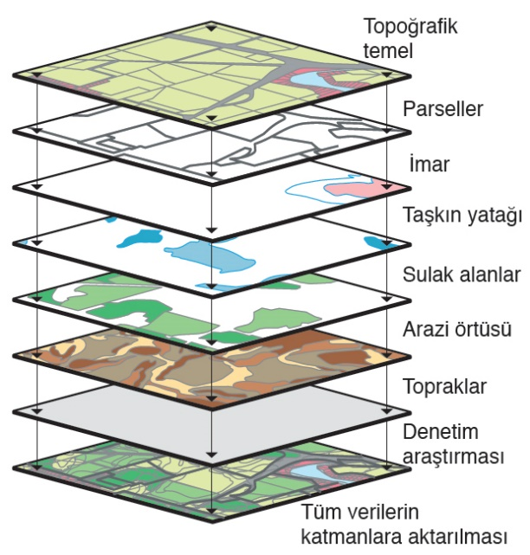
CBS (Coğrafi Bilgi Sistemleri) Nedir?
Günümüzde coğrafi bilgi sistemlerinin (CBS) kullanılmaya başlanmasıyla coğrafi olaylara ait veriler, daha kolay ve hızlı bir şekilde haritalanabilmektedir. Çeşitli coğrafi verilerin (ekonomik, sosyal, çevresel vb.) toplanması, depolanması, işlenmesi, yönetimi, analizi ve sunulması fonksiyonlarını yerine getiren donanım, yazılım, personel, coğrafi veri ve yöntem bütününe coğrafi bilgi sistemleri (CBS) denir. Coğrafi bilgi sistemleri, coğrafya, haritacılık ve bilgisayar bilimleri ile ilgili bir teknoloji olup coğrafi veri alt yapısı bileşenlerinden bilgi teknolojileri kapsamında yer alır. CBS teknolojisi coğrafya ve haritacılık dışında arkeoloji, kentsel planlama, madencilik, tarım, askerî uygulamalar, ulaşım (kara, deniz ve hava trafiği izleme), meteoroloji gibi birçok alanda kullanılabilmektedir.

CBS ile toplanan verilerin sürekli güncellenmesi, veriler üzerinde analizler yapılabilmesi, farklı verilerin aynı veri tabanında birleştirilebilmesi ve kullanıcıya kolaylıkla görsel çıktılar sunulabilmesi CBS’nin en önemli avantajlarıdır.

Ayrıca CBS, doğal afetlerde acil müdahaleleri kolaylaştırmak için hesaplamalar yapmaya olanak tanımakta, yeni sulak alanların bulunmasında ve korunmasında da kullanılabilmektedir. Kısaca CBS, analizler yapma imkânı sunan ve bu analiz sonuçlarına göre karar vermeyi kolaylaştıran bir sistemdir.

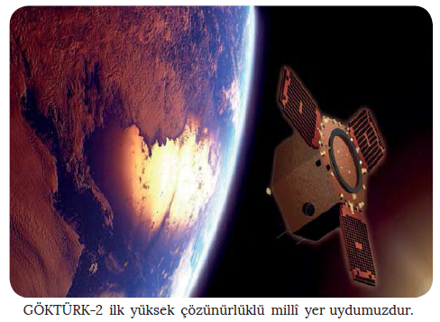
Uzaktan Algılama
Yeryüzünden belirli uzaklıklara, atmosfere veya uzaya yerleştirilen platformlara monte edilmiş ölçüm aletleriyle (özellikle yapay uydular) yeryüzünde bulunan doğal ve yapay nesneler hakkında bilgi alma ve değerlendirme teknikleri olarak tanımlanabilmektedir.

Günümüzde yerküre ile uğraşan tüm bilim dalları uzaktan algılamayı kullanmaktadır. GÖKTÜRK-2, TÜBİTAK ve Türk Havacılık-Uzay Sanayii AŞ (TAI) iş birliği ile geliştirilen keşif uydumuzdur. 18 Aralık 2012 tarihinde Çin’den uzaya fırlatılmıştır. Uydunun görev bilgisayarı ve yazılımı tamamen Türk mühendislerce üretilmiştir. Türkiye Cumhuriyeti tarihinde yüksek çözünürlüklü görüntü alınması için üretilen ilk uydudur.

Uzaktan algılama teknikleriyle elde edilen mekânsal veriler haritalara aktarılırken noktasal, çizgisel ve alansal olmak üzere üç çeşit yöntem kullanılır. Haritalar oluşturulurken;
• Evler, elektrik direkleri, volkanik dağlar ve otobüs durakları gibi veriler noktasal,
• Akarsular, fay hatları, sıradağlar ve yollar gibi veriler çizgisel,
• Ormanlar, göller, millî parklar ve denizler gibi veriler alansal yöntemle gösterilir.

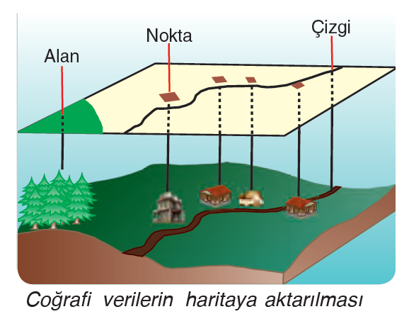

COĞRAFİ VERİLERİN HARİTALARA AKTARILMA YÖNTEMLERİ
Coğrafi mekâna ait çeşitli verilerin her birini ayrı ayrı haritaya aktarmak çoğunlukla mümkün olmamaktadır. Bu nedenle coğrafi verilerin haritaya aktarılmasında birtakım semboller kullanılmaktadır. Bunlar şu şekilde sıralanabilir:

a. Nokta Yöntemi: Yerleşim alanlarının merkezi, hava alanı, tek dağ gibi unsurların gösterilmesinde kullanılır.

b. Çizgi Yöntemi: Akarsular, yollar, boru hatları, levha sınırları, fay hatları gibi belirli bir doğrultuyu izleyen unsurların haritalara aktarılmasında kullanılır.

c. Alan Yöntemi: Göl, deniz, okyanus, ova, orman ve plato gibi unsurların haritaya aktarılmasında kullanılır.

Ölçme-Değerlendirme  • Bireysel öğrenme etkinliklerine yönelik Ölçme Değerlendirme  • Grupla öğrenme etkinliklerine yönelik Ölçme Değerlendirme  • Öğrenme güçlüğü olan öğrenciler ve ileri düzeyde öğrenme hızında olan öğrenciler için ek Ölçme-Değerlendirme etkinlikleri | - Geçmişten günümüze haritacılıkta yaşanan gelişmeler neler olmuştur?  - Türk ve Müslüman haritacılar kimlerdir?  - CBS kullanımının faydaları nelerdir?  - Uzayda uydusu bulunan 30 ülkeden biri olan ülkemiz, aktif uydu sayısını her geçen gün arttırmaktadır.  Aşağıdaki uydularımızdan hangisiyle coğrafi veriler ve ülkemizin güvenliğini sağlamak amacıyla ihtiyaç duyulan görüntüler sağlanmaktadır?  A) Türksat 1C  B) Göktürk - 2  C) Türksat 2A  D) Türksat 3A  E) Türksat 4B  5. Evler, elektrik direkleri, volkanik dağlar ve otobüs durakları gibi veriler haritalara aktarılırken hangi yöntem kullanılmalıdır?
Dersin Diğer Derslerle İlişkisi
BÖLÜM IV
Planın Uygulanmasına İlişkin Açıklamalar | Konu ……….. ders saatinde işlenmiş, gerekli değerlendirmeler yapılarak amacına ulaşmıştır.  Aksayan yönler:…………………………………………………………………………………
………………………….. ………………………. Coğrafya Öğretmeni Okul Müdürü

